研修赋能，提质增效——春静校长带队赴中山大学学习顺利结业
发布日期: 2026-03-26
原文链接: https://www.sdxd.edu.cn/detail/202603261400032zk3jarxlx3ci1ee67.html

文章内容:
研修赋能，提质增效——春静校长带队赴中山大学学习顺利结业
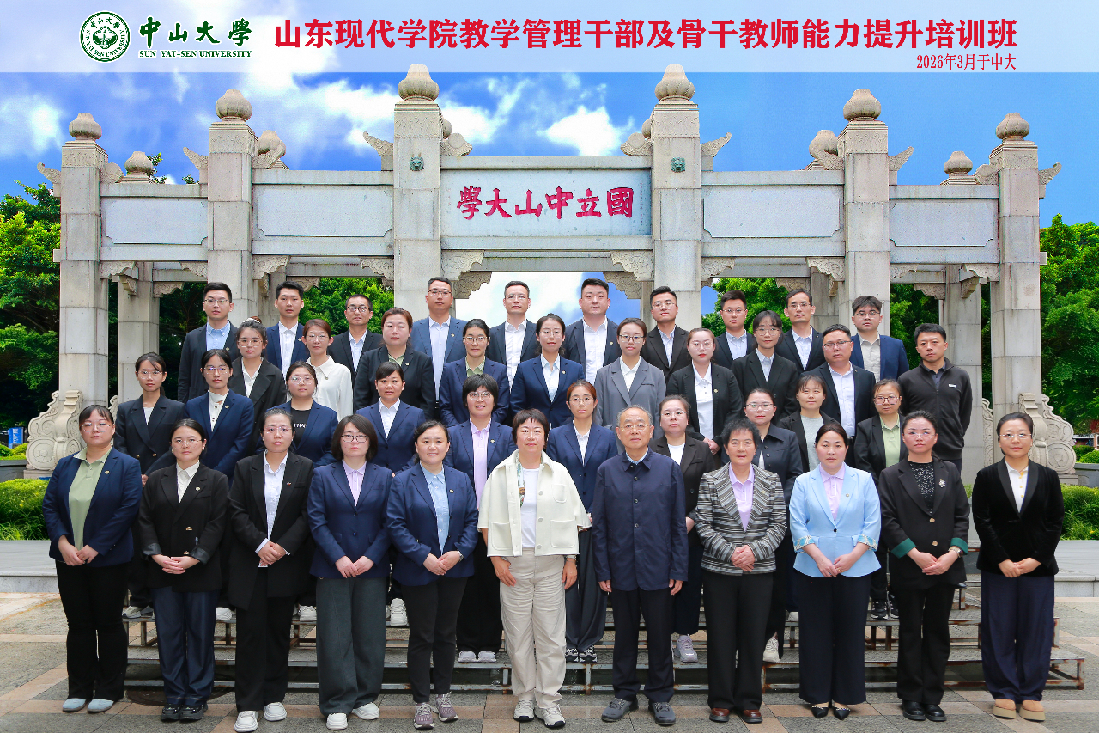
3月23日，山东现代学院教学管理干部及骨干教师能力提升培训班在中山大学广州校区圆满结业。培训紧扣高校发展核心议题，为“现代”教师筑牢理论根基、拓宽实践视野。
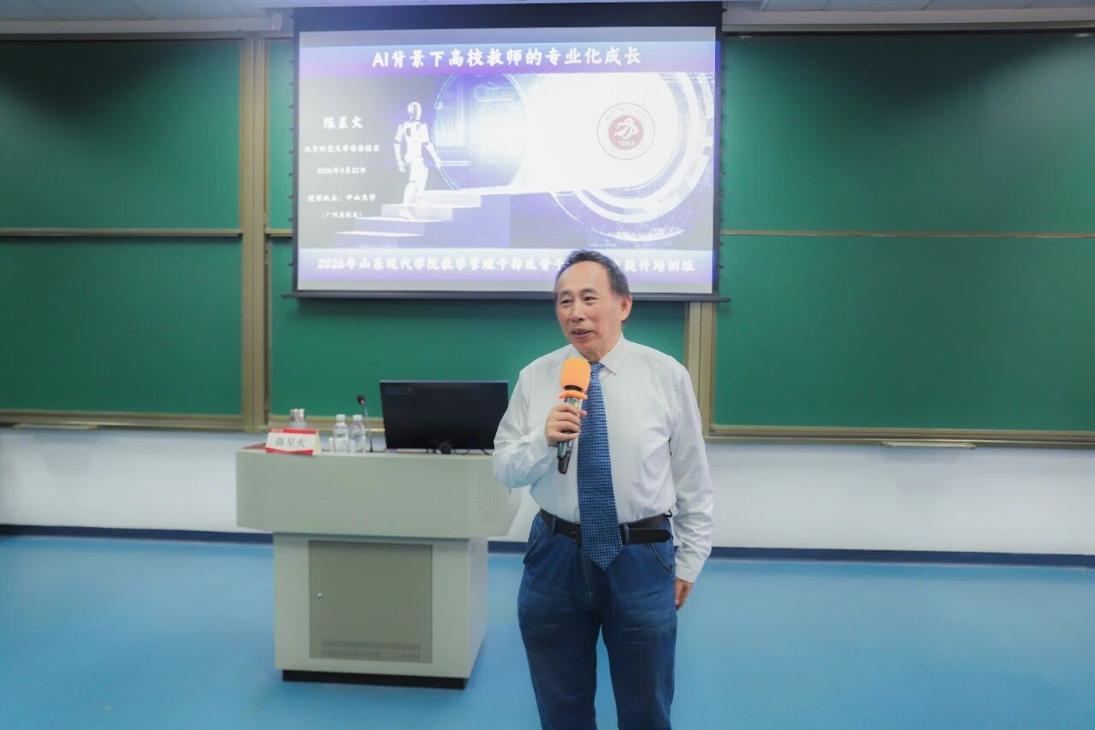
陈星火教授作《AI背景下高校教师的专业化成长》专题培训
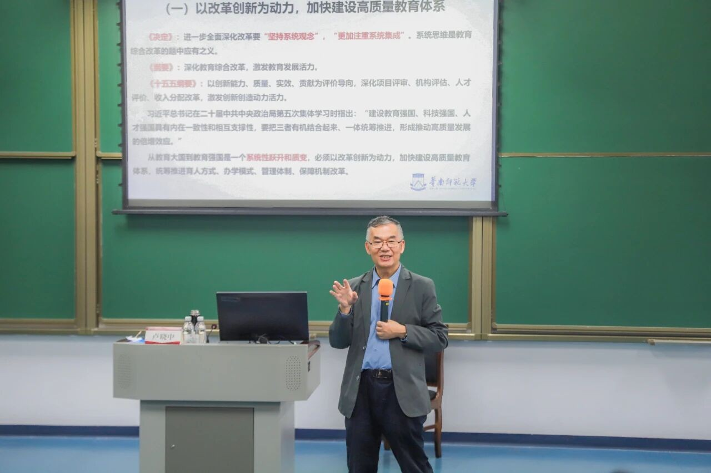
卢晓中教授作《“十五五规划”前瞻——地方高校如何谋划发展》专题培训
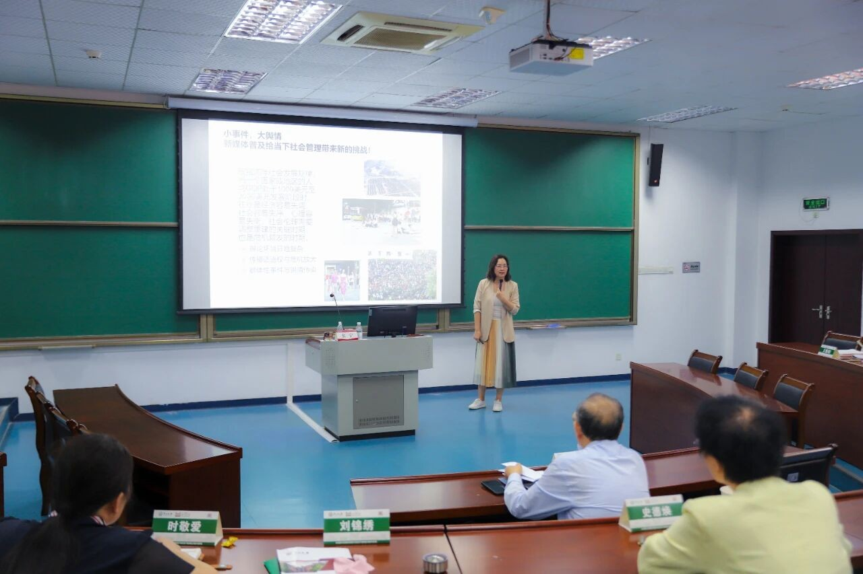
张宁教授作《新媒体时代下的高校突发事件媒体沟通与舆情管理》专题培训
漫步百年学府，参训教师怀揣着赤诚之心到怀士堂、中山先生纪念铜像、中山大学校训等地参观，沉浸式感受中大深厚的历史底蕴、浓郁的学术氛围与严谨的治学精神。
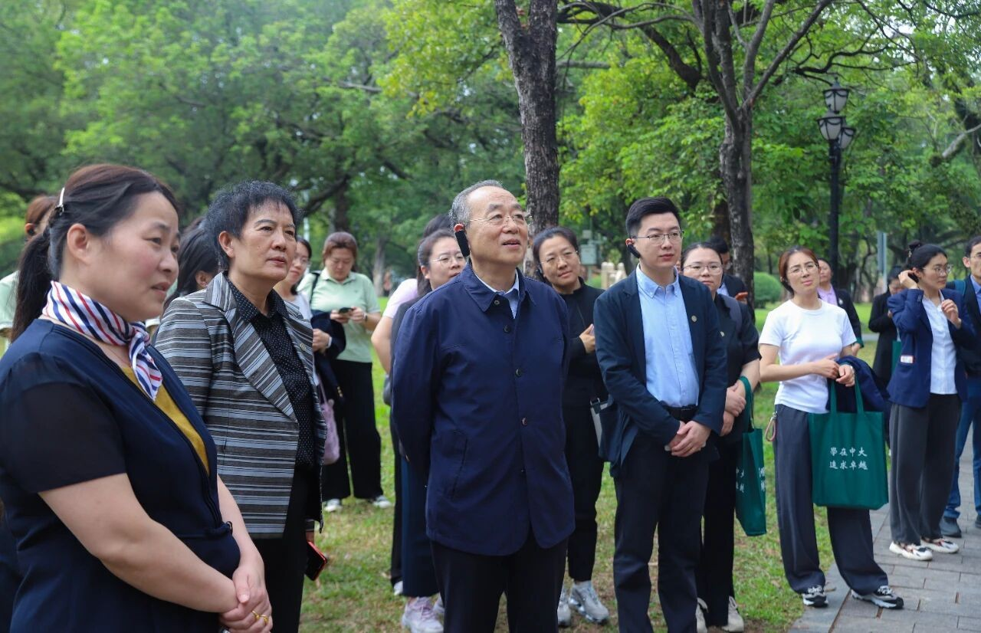
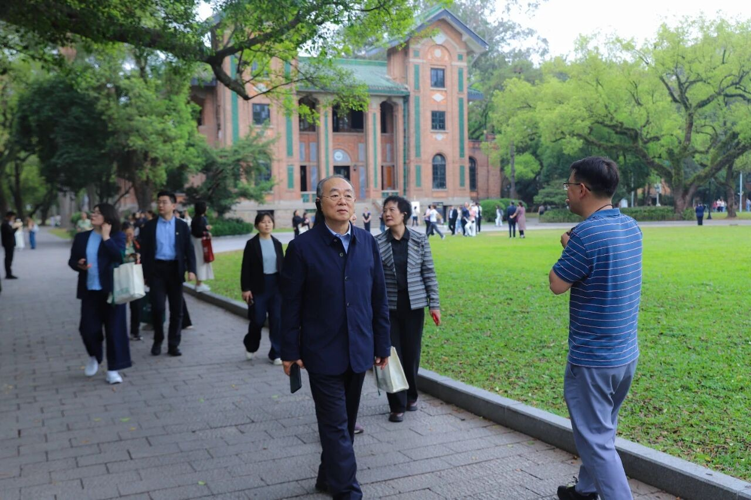
参训教师严守培训纪律，潜心钻研、积极研讨、分享感悟，在交流互鉴中提升履职能力，充分展现了良好的学习风貌。
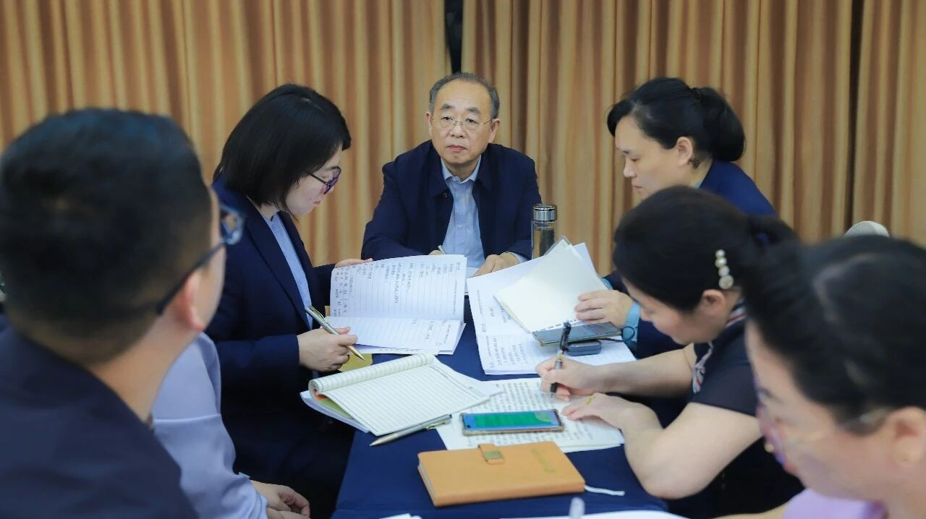
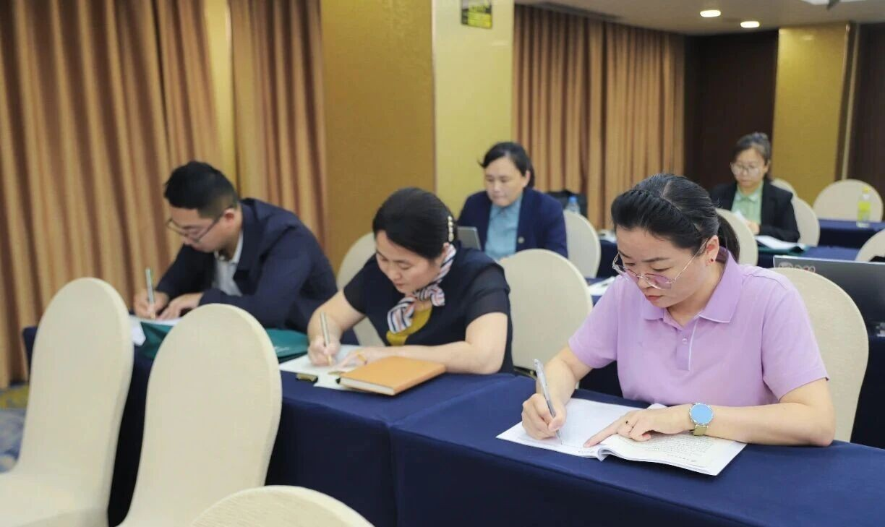
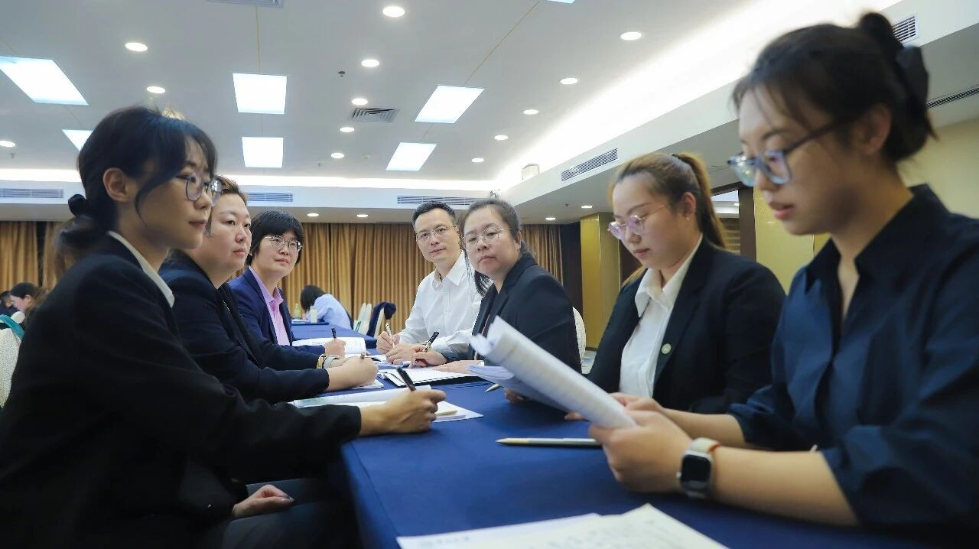
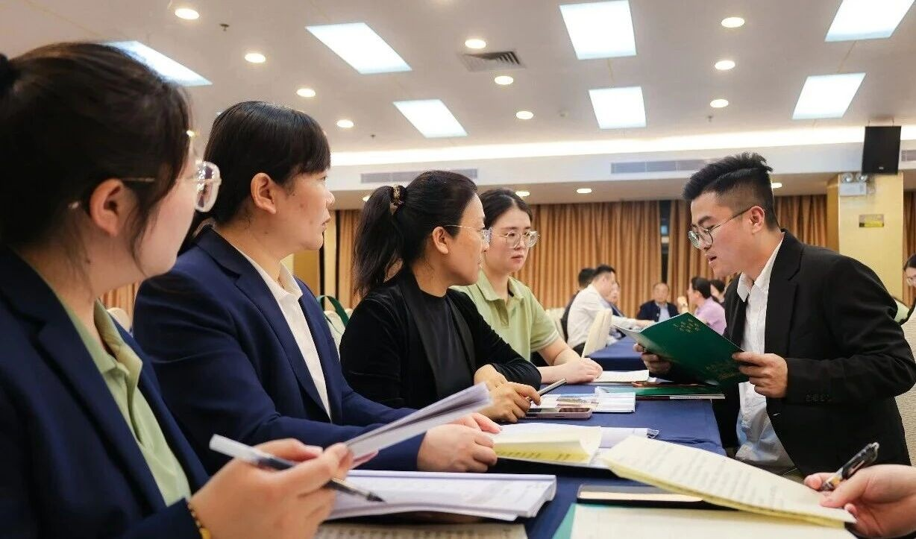
执行校长朱松涛以“满载康园智慧，书写现代新篇”作了结业式总结讲话，他代表学校祝贺全体学员顺利结业，向为培训班付出辛勤努力的中山大学领导、专家教授和带班老师致以诚挚敬意。他表示，此次培训是思想碰撞、管理赋能、收获精神洗礼的四天。最后，他送三句话与学员共勉：一是将所学转化为实际行动，把培训成果融入学校各项工作，切实提升管理效能和教育质量；二是化触动为行动，让中大精神与学校的现代精神融合共生；三是将学习当作常态，做终身学习的践行者。
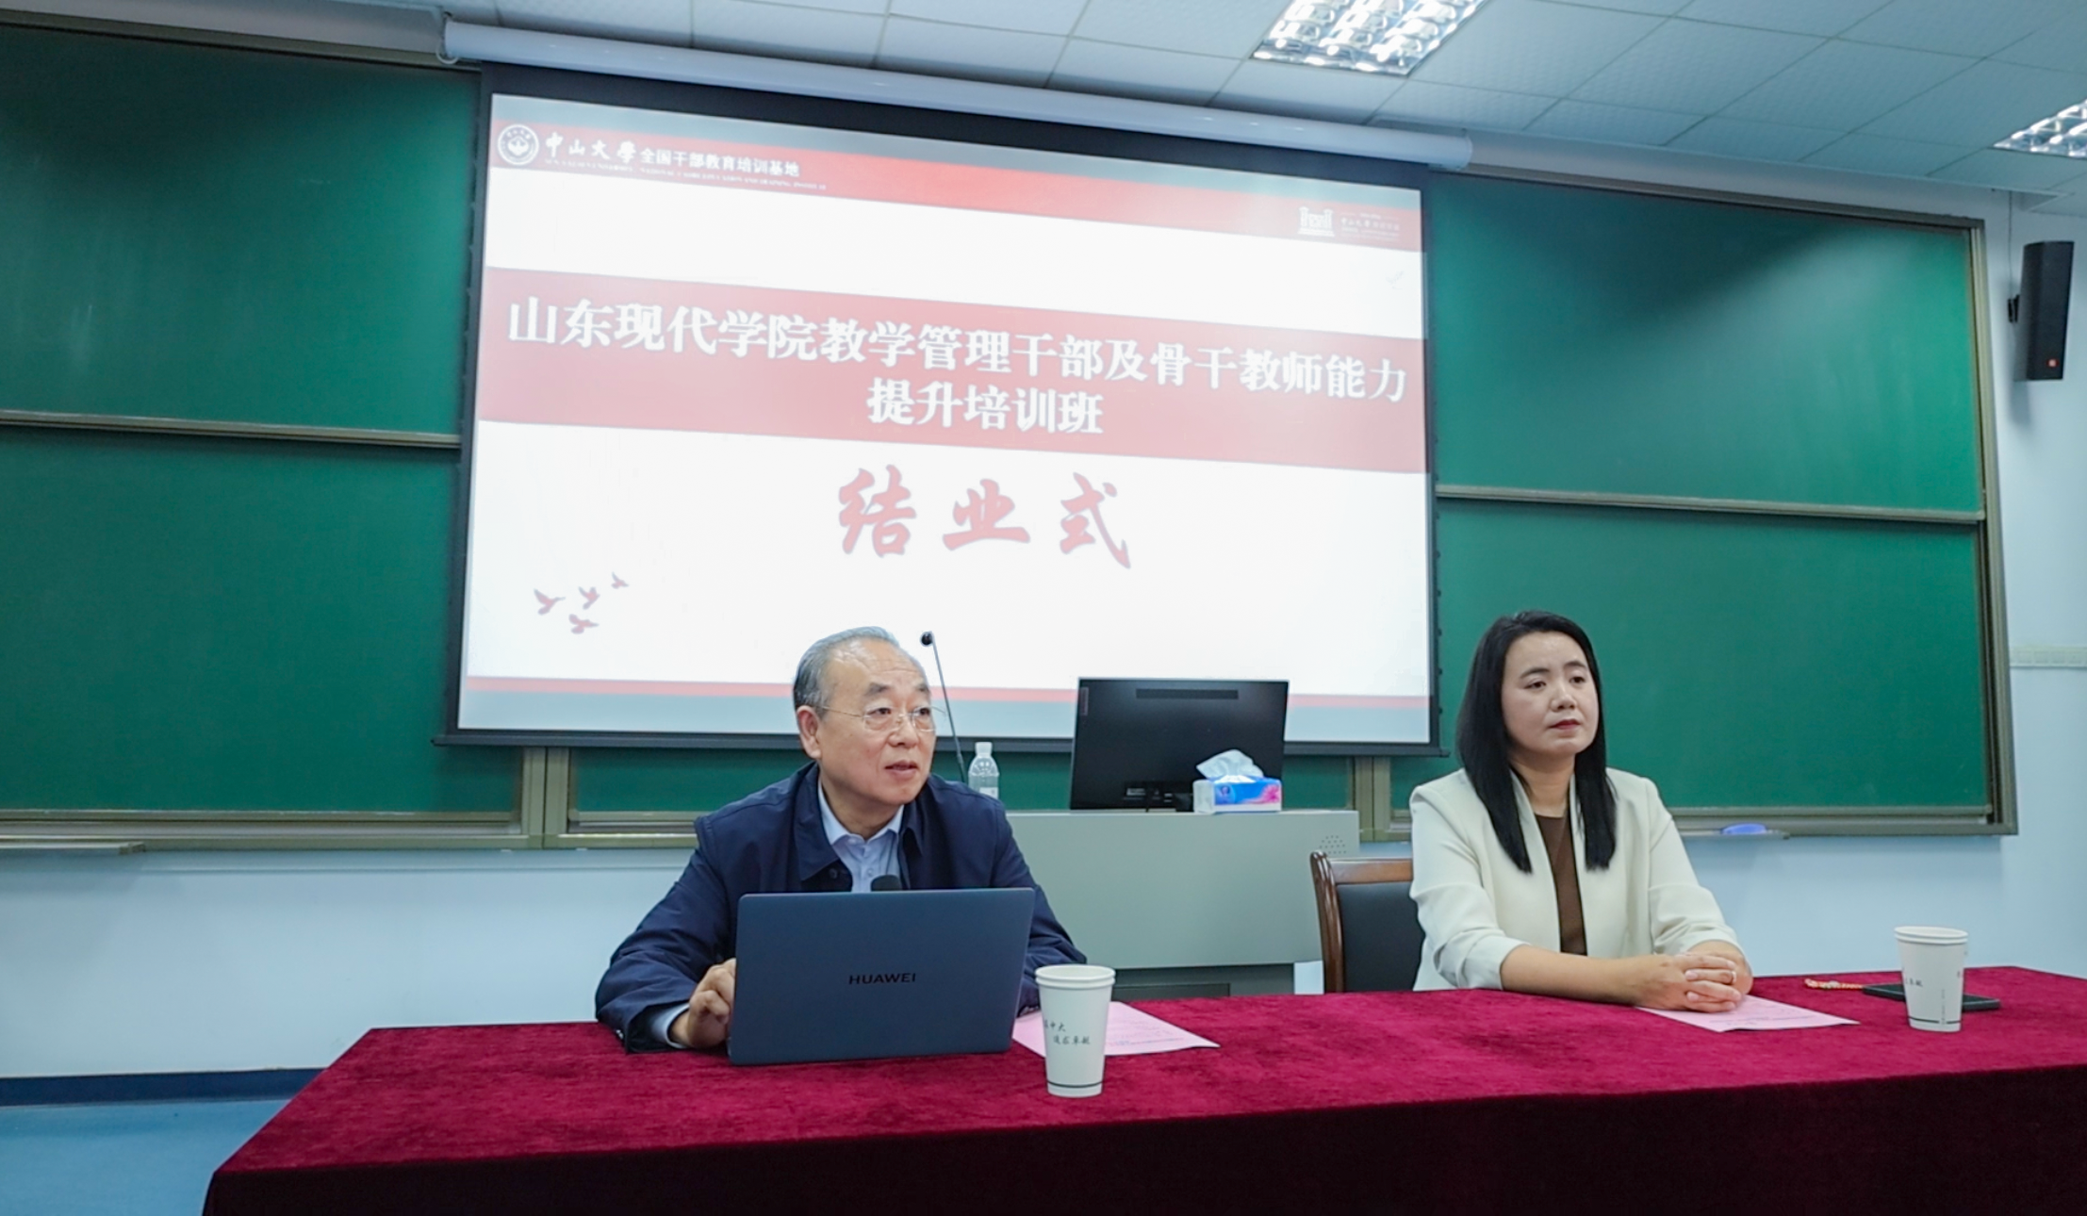
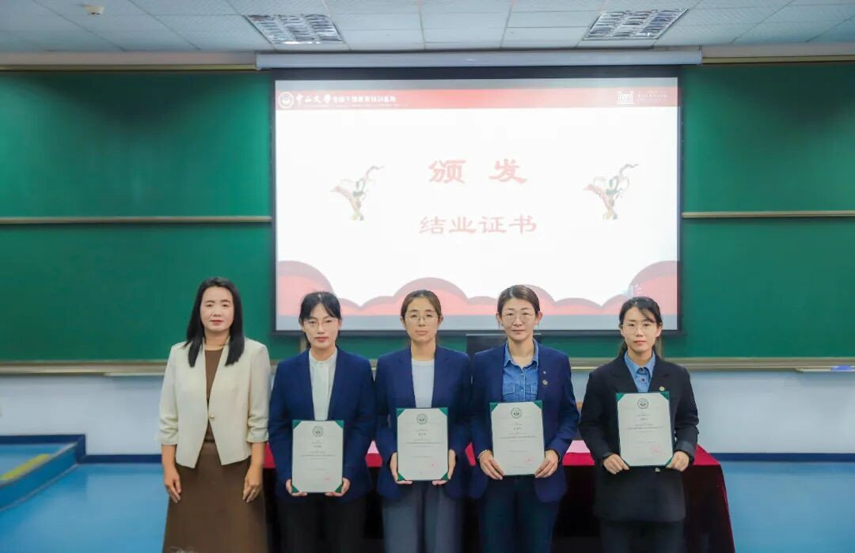
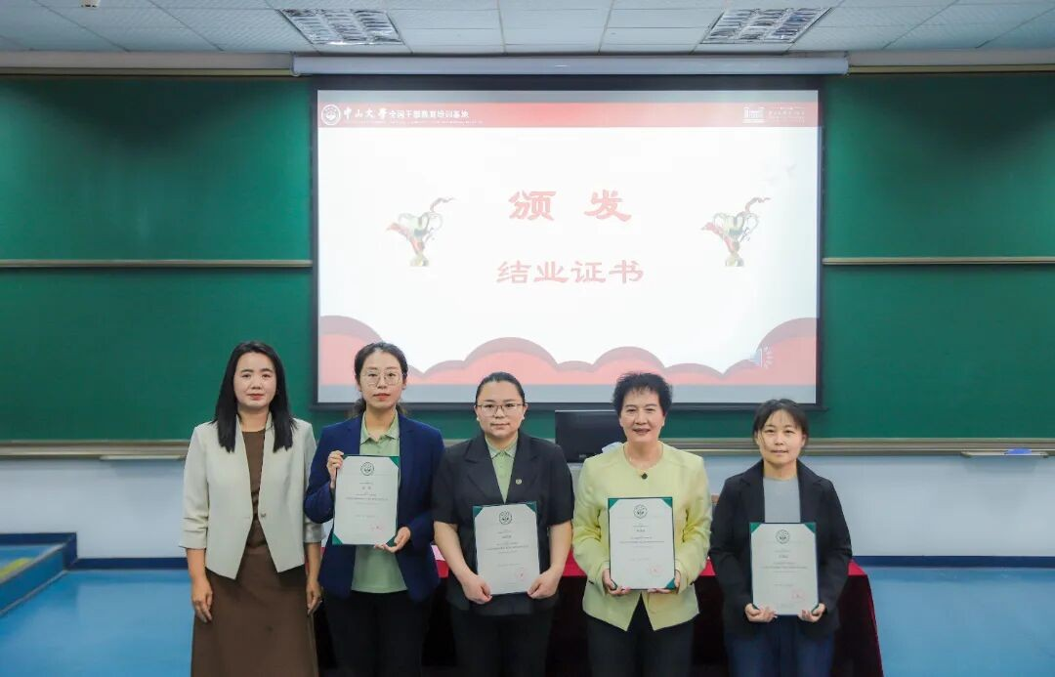
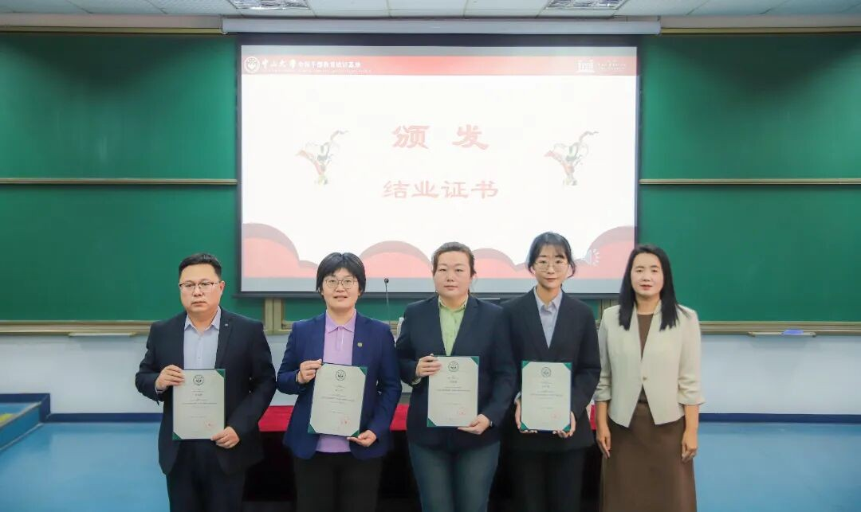
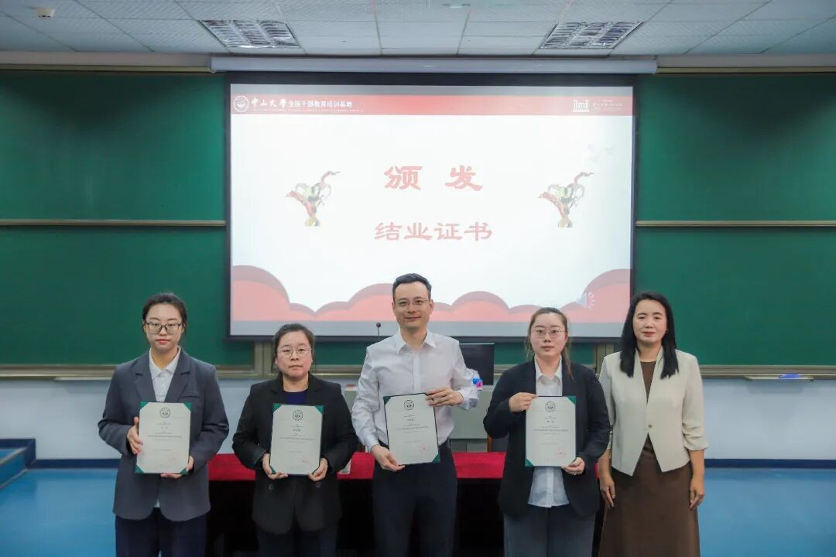
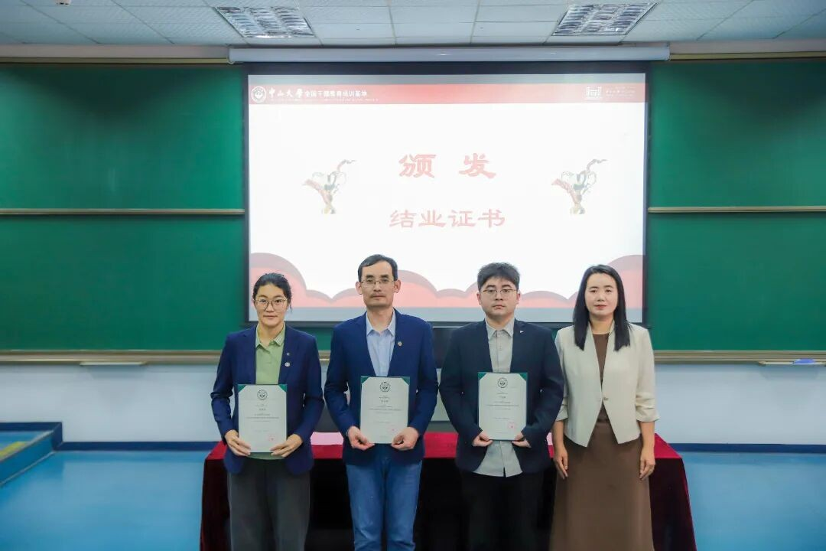
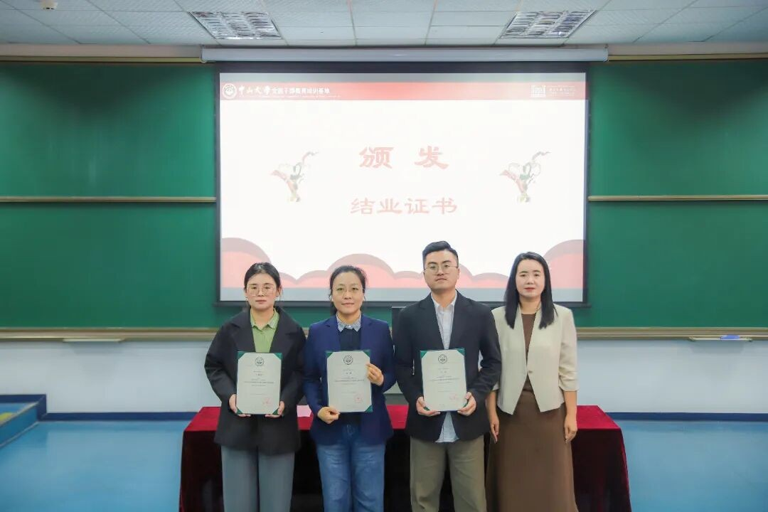
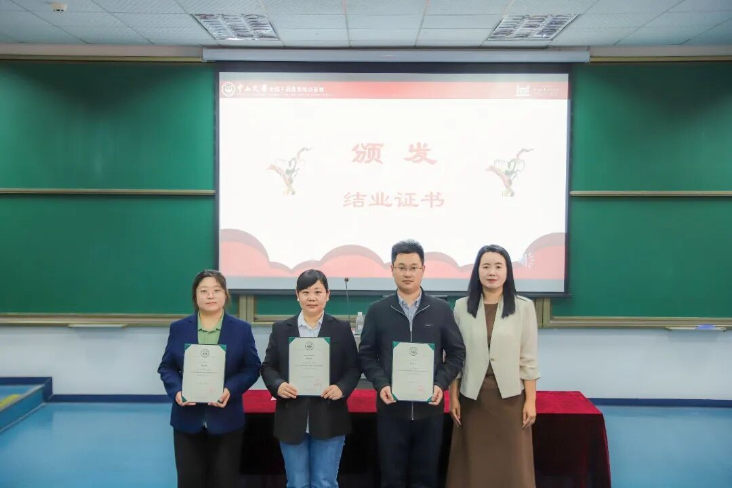
此次培训有效提升了参训教师的专业素养与综合能力。“现代”教师将带着收获与思考重返岗位，把所学所悟转化为推动学校教学管理与内涵建设的实际举措，以更务实的作风、更专业的能力助力学校高质量发展。
